
MI COLEGIO SEGÚN IMHOTEP
Mira, observa y anota.
Recordamos lo que sabemos.
Veo, veo...¿qué ves?

Resuelve el crucigrama.


1. Recordamos lo que sabemos


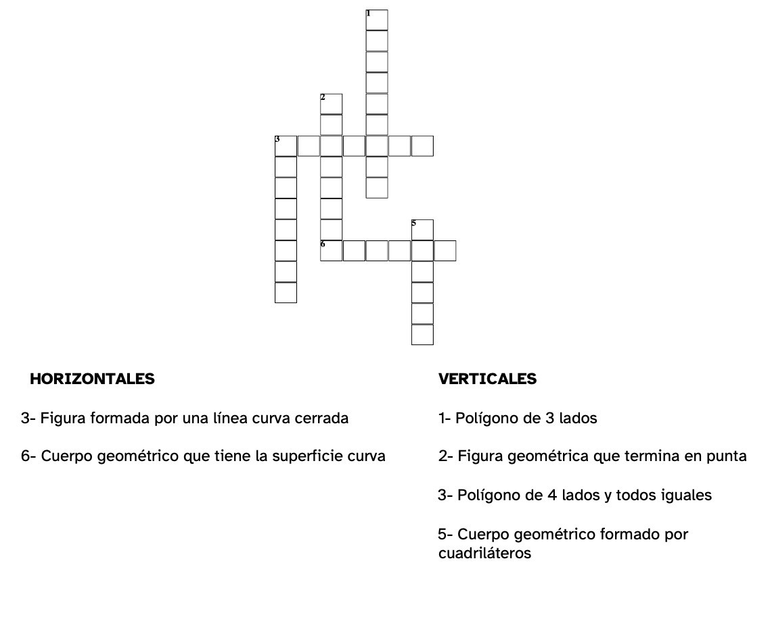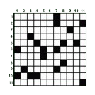
Veo, veo… ¿qué ves?
.
Resuelve el crucigrama.
¿Te animas a hacer un crucigrama? ¡Vamos a ello!
Nombre
 2




